Osnovna škola “Petar Zrinski” Čabar
Narodnog oslobođenja 5
Čabar

DOKUMENTACIJA
ZA ROBOTSKU KONSTRUKCIJU

Natjecanje IOT i Robotika 2023.

(CUAV, UAV & ROBOTICS Show-a 2023)

Članovi tima:
Kevin Malnar, 8. razred
Luka Lipovac, 8. razred
Leonardo Paulin, 8. razred

Mentorica: Tanja Šebalj-Kocet, prof.

U Prezidu, svibanj 2023.

SADRŽAJ:

- Uvod
- Definicija problema
- Prikaz izrađenog rješenja
- Programski kod
- Zaključak

Uvod

Svakodnevno smo svjedoci da se mijenjaju klima i temperatura Zemlje. Na to nam ukazuju brojne prirodne katastrofe koje se događaju širom Zemlje: poplave, suše, požari, potresi i sl.
Glavni uzroci porasta emisije stakleničkih plinova su:
- Izgaranje ugljena, nafte i plina,
- Krčenje šuma,
- Povećan uzgoj stoke,
- Korištenje gnojiva koja sadrže dušik itd.
Povećanje temperature ima i imat će još više negativnih učinaka na prirodni okoliš te zdravlje i dobrobit ljudi.
Kako bi se usporilo globalno zatopljenje, nužno je smanjiti stopu emisija CO2 na svjetskoj razini te povećati potrošače CO2 kao što su stabla i ostale biljke.

Definicija problema

U posljednjih stotinu godina gradovi su se povećali kao i broj stanovnika u njima. Više ljudi znači i potrebu za više hrane. Potreba za više hrane potiče masovnu proizvodnju hrane na velikim poljoprivrednim površinama koje se obrađuju isključivo mehanički sa strojevima te se tretiraju kemikalijama.
Uslijed klimatskih promjena, temperatura i zračenje sunca se povećalo do te mjere da počinje štetiti biljkama. Poznato je da biljke najbolje rastu od 5°C do 35°C. Svaka temperature ispod 5°C i viša od 35°C nije dobra za biljke.
Padaline (kiša, snijeg) nisu više ravnomjerno raspoređene kroz godinu, već se dešava da postoji razdoblja u godini kada su padaline obilne i razdoblja kada padalina nema pa dolazi do suše koja, također, nepovoljno utječe na razvoj biljaka i time ugrožava proizvodnju hrane.
Mišljenja smo da će proizvodnja hrane biti problematična u budućnosti pa smo razmišljali u smjeru da osmislimo neki sustav za uzgoj biljne hrane koji bi se mogao postaviti u gradovima. Budući da u gradovima nema puno zelenih površina na kojima bi se mogli stvoriti vrtovi, došli smo na ideju stvaranja funkcionalnog “zelenog vrta” na vrhu svakog nebodera ili zgrade u gradovima.
Na vrhu zgrade postavili bi se okviri u koje bi se položila zemlja te bi se zasadilo povrće i voće. Iznad zemlje postavila bi se konstrukcija koja bi štitila nasade od snijega, mraza, tuče i prejakog sunca, a ujedno bi služila za prikupljanje viška kišnice koja bi se koristila za zalijevanje biljaka u razdobljima kada nema dovoljno padalina.

Prikaz izrađenog rješenja
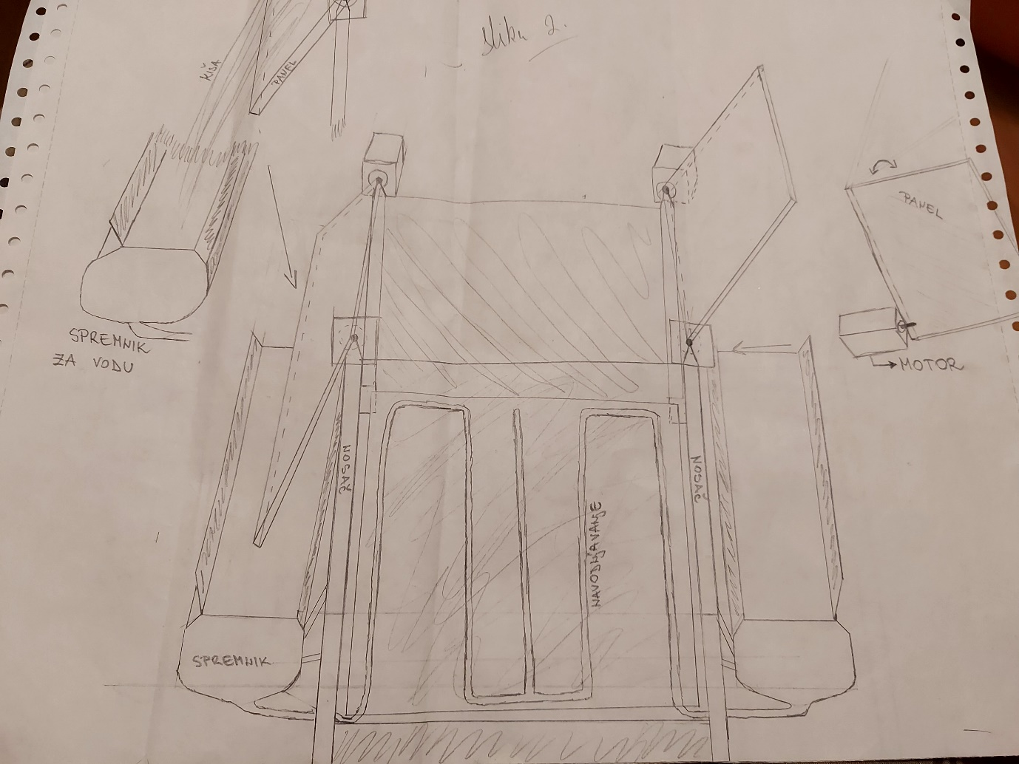
Osmislili smo konstrukciju koja bi se nalazila iznad i oko vrta. Bila bi na 4 stupa koji bi držali dva krova. Na krovove bi bili spojeni motori te bi se krovovi automatizirano otvarali i zatvarali prema potrebi, a programski sustav bi pratio atmosferske promjene (temperature i padaline) na lokaciji gdje se zeleni vrt nalazi. U programu se postavlja lokacija, a wifi povezivanjem program očitava lokaciju s interneta i može pristupiti podacima za vrijeme s te lokacije.
Slika 1. Skica idejnog rješenja

Zadatak programa je da provjerava podatke za temperaturu i padaline na zadanoj lokaciji i uspoređuje ih s poželjnim vrijednostima.
Sustav bi otvorio krovove kada bi temperature zraka bila između 5°C i 35°C, u suprotnom bi se krovovi zatvorili kako bi se biljke zaštitile od mraza ili prejakog sunca. U slučaju da pada kiša, krovovi bi se otvorili u poziciju koja bi bila povoljna za skupljanje dodatne kišnice u spremnike.
Spremnici za kišnicu nalazili bi se ispod krovova. S jedne strane spremnik bi bio u malo povišenoj razini u odnosu na drugi spremnik kako bi taj povišeni spremnik punio niži spremnik pa za to ne bi bila potrebna dodatna energija. Niži spremnik bio bi povezan s pumpom za vodu, a njegov motor bi se pokretao samo kada se za to ukaže potreba – kada padne postotak vlage u zemlji. Zalijevanje bi trajalo određeno vrijeme, a nakon toga se motori pumpe isključuju. Zbog demonstracije postavili smo to vrijeme na 10 sekundi, a u realnom sustavu to bi trebalo biti preko 10 minuta ili više ovisno o jačini protoka vode. Sustav za navodnjavanje napravili smo s Arduino sustavom i DC motorom budući smo imali senzor za vlagu kompatibilan s Arduino pločicom.
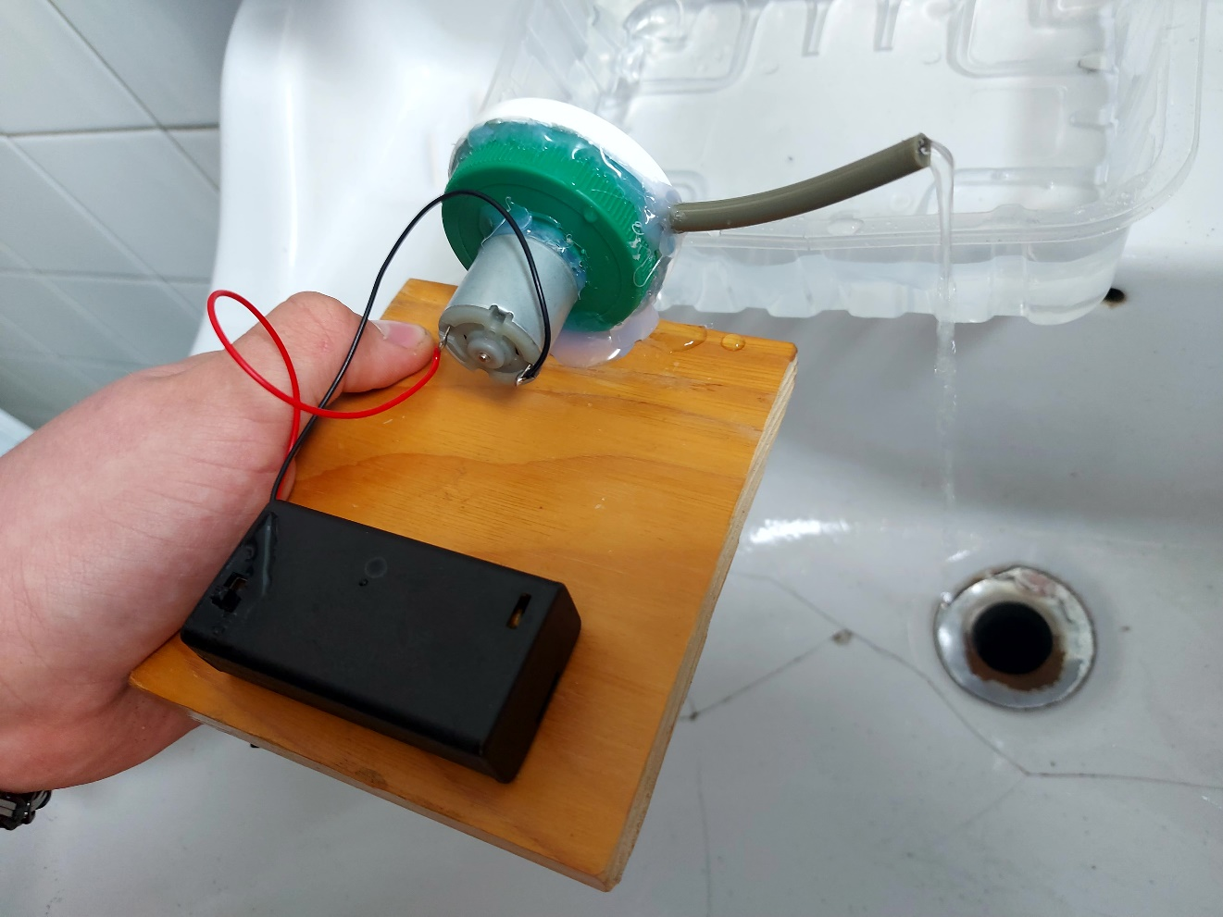
Slika 2. Funkcioniranje pumpe za navodnjavanje

Vrijednost vlage u zemlji ispitali smo senzorom te smo zabilježili ispod koje vrijednosti je zemlja presuha za razvoj biljaka. Složili smo se da bi vrijednost 200 bila granična vrijednost. Dakle, kada senzor očita vrijednosti iznad 200, dovoljno je vlage u zemlji, a kada se vrijednost vlage spusti ispod 200, potrebno je zalijevanje i motor pumpe se uključuje.
Pumpu smo izradili spojivši dva plastična čepa unutar kojih smo na motor pričvrstili malu turbinu (lopatice) od izrezane plastike. Na čepove smo spojili dvije cjevčice tako da kroz jednu lopatice uvlače vodu, a kroz drugu je izbacuju.
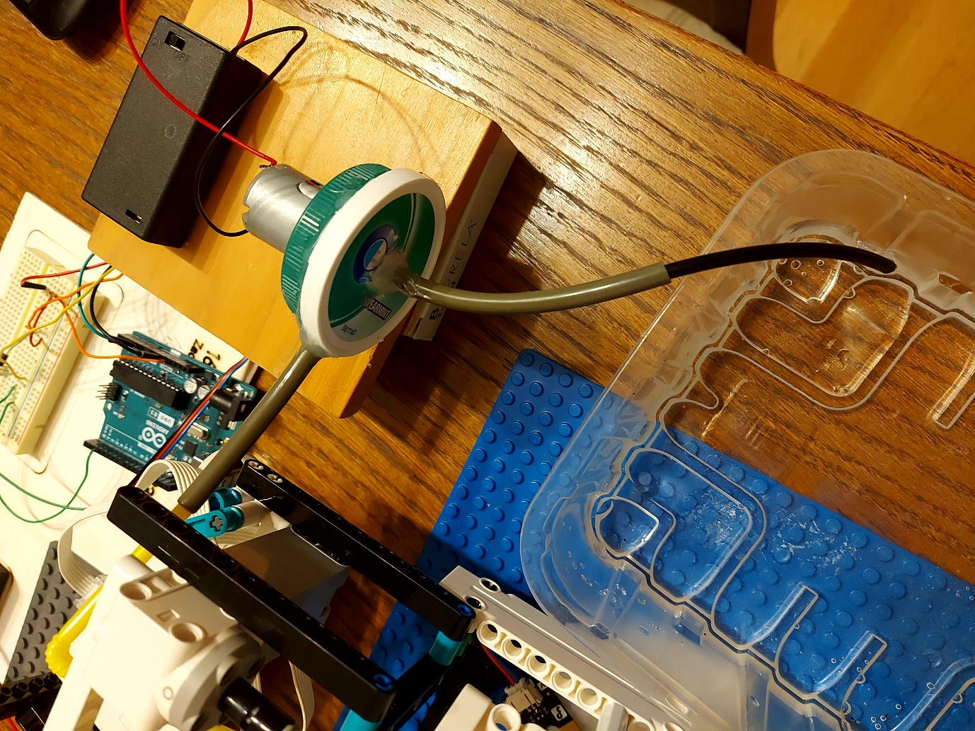
Slika 3. Sustav pumpe za navodnjavanje koji će biti pokretan Arduinom

Na krovove bi se mogli postaviti i solarni kolektori koji bi osiguravali električnu energiju za napajanje sustava, tako da bi sustav bio samodostatan. Na žalost, ideju sa solarnim panelima nismo u mogućnosti realizirati budući da iste nemamo u potrebnoj veličini za naš prototip pa smo postavili samo idejnu izvedbu sa solarnim panelima vrtnih svjetiljki.
Na našem prototipu programski upravljanog sustava koristili smo LEGO Mindsorm dijelove, motore za podizanje i spuštanje krovova te otvaranje navodnjavanja. Za spremnike s vodom iskoristili smo plastične posude, a za navodnjavanje koristili smo plastične cjevčice.
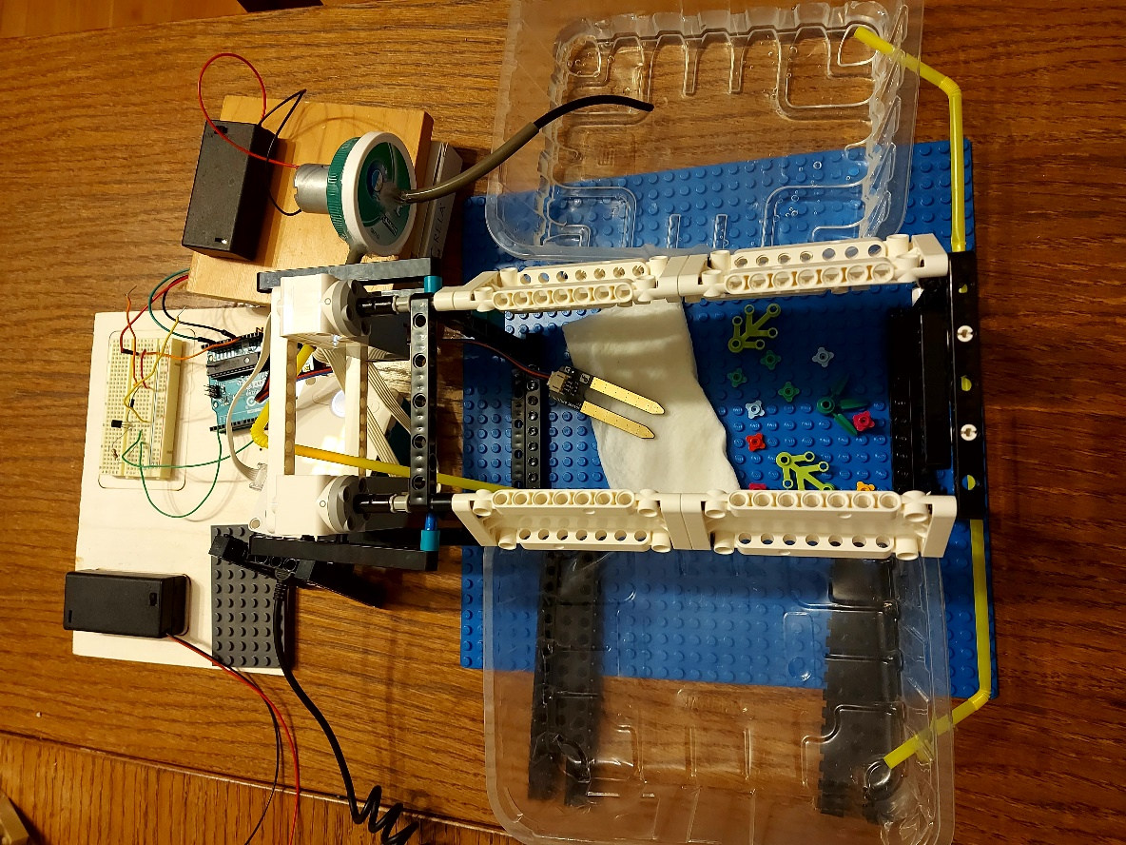

Slika 4. Prototip idejnog rješenja (pogled odozgora)

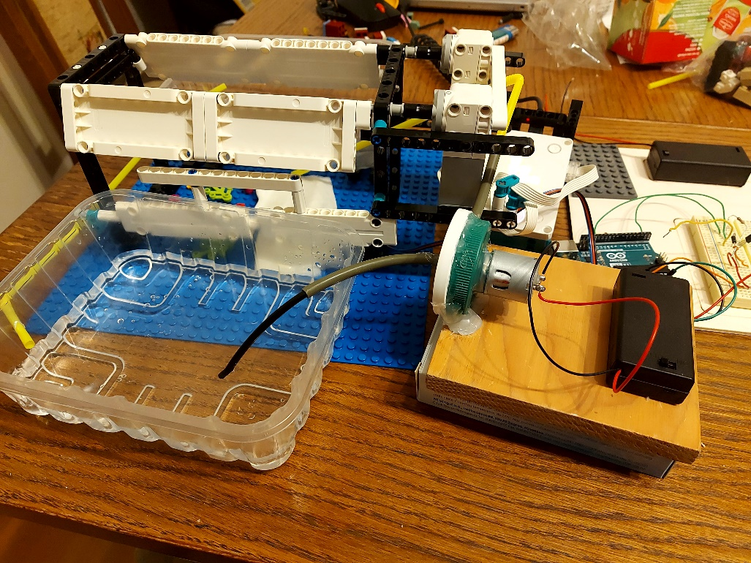
Slika 5. Prototip idejnog rješenja (pogled sa strane)

Programski kod

Lego Mindstorm sustav za otvaranje i zatvaranje krova:
Arduino program za sustav navodnjavanja:

#define AOUT_PIN A1 // Arduino pin that connects to AOUT pin of moisture sensor
int motor=2;

void setup() {
Serial.begin(9600);
pinMode(motor, OUTPUT);
}

void loop() {
int vlaga = analogRead(AOUT_PIN);

Serial.print("Vlaga zemlje: ");
Serial.println(vlaga);

delay(1000);
if (vlaga < 200) {
digitalWrite(motor, HIGH);
delay(10000);
digitalWrite(motor, LOW);
}

Zaključak

Osmišljena konstrukcija za zelene vrtove je samodostatna i ima višestruku korist:
- ljudi će jesti zdravu hranu koju sami uzgoje,
- smanjit će se masovna proizvodnja hrane sa štetnim kemikalijama,
- uzgajat će se biljke koje troše CO₂,
- uzgoj biljaka bit će jednostavan i siguran,
- prikupljat će se kišnica i time štedjeti voda,
- biljke će biti zaštićene od nepovoljnih atmosferskih utjecaja (mraza I prejakog sunca),
- biljke će se zalijevati kišnicom koja je zbog svog sastava bolja od izvorske i klorirane vode,
- sustav bi se napajao električnom energijom koja bi se prikupljala solarnim panelima na krovovima sustava.

